课程设计报告

课题名称： 迷宫问题
姓 名：
学 号：
专 业：
班 级：
指导教师：

目 录

第一部分 课程设计报告…………………………………………………………3
第一章 课程设计目的…………………………………………………3
第二章 课程设计内容和要求…………………………………………4
2.1 问题描述………………………………………………4
2.2 设计要求………………………………………………4
第三章 课程设计总体方案及分析……………………………………4
3.1 问题分析………………………………………………4
3.2 概要设计………………………………………………7
3.3 详细设计………………………………………………7
3.4 调试分析………………………………………………10
3.5 测试结果………………………………………………10
3.6 参考文献………………………………………………12
第二部分 课程设计总结…………………………………………………………13
附录(源代码)……………………………………………………………………14

第二部分 课程设计报告

- 课程设计目的

仅仅认识到队列是一种特殊的线性表是远远不够的，本次实习的目的在于使学生深入了解队列的特征，以便在实际问题背景下灵活运用它，同时还将巩固这种数据结构的构造方法

第二章 课程设计内容和要求

2.1问题描述：
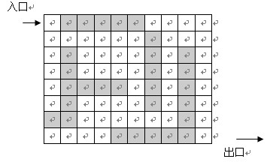
迷宫问题是取自心理学的一个古典实验。在该实验中，把一只老鼠从一个无顶大盒子的门放入，在盒子中设置了许多墙，对行进方向形成了多处阻挡。盒子仅有一个出口，在出口处放置一块奶酪，吸引老鼠在迷宫中寻找道路以到达出口。对同一只老鼠重复进行上述实验，一直到老鼠从入口走到出口，而不走错一步。老鼠经过多次试验最终学会走通迷宫的路线。设计一个计算机程序对任意设定的矩形迷宫如下图A所示，求出一条从入口到出口的通路，或得出没有通路的结论。 图A

2.2设计要求：
要求设计程序输出如下：
(1) 建立一个大小为m×n的任意迷宫（迷宫数据可由用户输入或由程序自动生成），并在屏幕上显示出来；
（2）找出一条通路的二元组（i,j）数据序列，（i,j）表示通路上某一点的坐标。
（3）用一种标志（如数字8）在迷宫中标出该条通路；
（4）在屏幕上输出迷宫和通路；
（5）上述功能可用菜单选择。

第三章 课程设计总体方案及分析

3.1 问题分析：
1.迷宫的建立：
迷宫中存在通路和障碍，为了方便迷宫的创建，可用0表示通路，用1表示障碍，这样迷宫就可以用0、1矩阵来描述，
2.迷宫的存储：
迷宫是一个矩形区域，可以使用二维数组表示迷宫，这样迷宫的每一个位置都可以用其行列号来唯一指定，但是二维数组不能动态定义其大小，我们可以考虑先定义一个较大的二维数组maze[M+2][N+2],然后用它的前m行n列来存放元素，即可得到一个m×n的二维数组，这样(0,0)表示迷宫入口位置，(m-1,n-1)表示迷宫出口位置。

注：其中M，N分别表示迷宫最大行、列数，本程序M、N的缺省值为39、39，当然，用户也可根据需要，调整其大小。
3.迷宫路径的搜索：
首先从迷宫的入口开始，如果该位置就是迷宫出口，则已经找到了一条路径，搜索工作结束。否则搜索其上、下、左、右位置是否是障碍，若不是障碍，就移动到该位置，然后再从该位置开始搜索通往出口的路径；若是障碍就选择另一个相邻的位置，并从它开始搜索路径。为防止搜索重复出现，则将已搜索过的位置标记为2，同时保留搜索痕迹，在考虑进入下一个位置搜索之前，将当前位置保存在一个队列中，如果所有相邻的非障碍位置均被搜索过，且未找到通往出口的路径，则表明不存在从入口到出口的路径。这实现的是广度优先遍历的算法，如果找到路径，则为最短路径。
以矩阵 0 0 1 0 1 为例，来示范一下
1 0 0 1 0
1 0 0 0 1
0 0 1 0 0
首先，将位置(0,0)(序号0)放入队列中，其前节点为空，从它开始搜索，其标记变为2，由于其只有一个非障碍位置，所以接下来移动到(0,1)(序号1)，其前节点序号为0，标记变为2，然后从(0,1)移动到(1,1)(序号2)，放入队列中，其前节点序号为1，(1,1)存在(1，2)(序号3)、(2，1)(序号4)两个可移动位置，其前节点序号均为2.对于每一个非障碍位置，它的相邻非障碍节点均入队列，且它们的前节点序号均为该位置的序号，所以如果存在路径，则从出口处节点的位置，逆序就可以找到其从出口到入口的通路。
如下表所示：
0 1 2 3 4 5 6 7 8 9 10
(0,0) | (0,1) | (1,1) | (1,2) | (2,1) | (2,2) | (1,3) | (2,3) | (0,3) | (3,3) | (3,4)
-1 | 0 | 1 | 2 | 2 | 3 | 4 | 5 | 6 | 7 | 9
由此可以看出，得到最短路径：(3,4)(3,3)(2,3)(2,2)(1,2)(1,1)(0,1)(0,0)
搜索算法流程图如下所示：
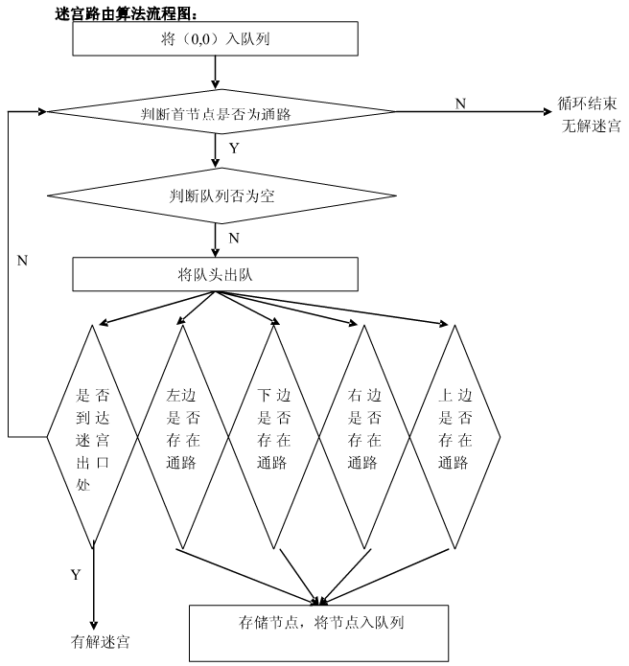

3.2 概要设计
1.①构建一个二维数组maze[M+2][N+2]用于存储迷宫矩阵
②自动或手动生成迷宫，即为二维数组maze[M+2][N+2]赋值
③构建一个队列用于存储迷宫路径
④建立迷宫节点struct point,用于存储迷宫中每个节点的访问情况
⑤实现搜索算法
⑥屏幕上显示操作菜单
2.本程序包含10个函数：
(1)主函数 main()
(2)手动生成迷宫函数 shoudong_maze()
(3)自动生成迷宫函数 zidong_maze()
(4)将迷宫打印成图形 print_maze()
(5)打印迷宫路径 (若存在路径) result_maze()
(6)入队 enqueue()
(7)出队 dequeue()
(8)判断队列是否为空 is_empty()
(9)访问节点 visit()
(10)搜索迷宫路径 mgpath()
3.3 详细设计
实现概要设计中定义的所有数据类型及操作的伪代码算法
- 节点类型和指针类型
迷宫矩阵类型：int maze[M+2][N+2];为方便操作使其为全局变量
迷宫中节点类型及队列类型：struct point{int row,col,predecessor} que[512]
- 迷宫的操作
(1)手动生成迷宫
void shoudong_maze(int m,int n)
{定义i,j为循环变量
for(i<=m)
for(j<=n)
输入maze[i][j]的值
}
(2)自动生成迷宫
void zidong_maze(int m,int n)
{定义i,j为循环变量
for(i<=m)
for(j<=n)
maze[i][j]=rand()%2 //由于rand()产生的随机数是从0到RAND_MAX,RAND_MAX是定义在stdlib.h中的,其值至少为32767),要产生从X到Y的数,只需要这样写：k=rand()%(Y-X+1)+X;
}
(3)打印迷宫图形
void print_maze(int m,int n)
{用i,j循环变量，将maze[i][j]输出 □、■}
(4)打印迷宫路径
void result_maze(int m,int n)
{用i,j循环变量，将maze[i][j]输出 □、■、☆}
(5)搜索迷宫路径
①迷宫中队列入队操作
void enqueue(struct point p)
{将p放入队尾，tail++}
②迷宫中队列出队操作
struct point dequeue(struct point p)
{head++,返回que[head-1]}
③判断队列是否为空
int is_empty()
{返回head==tail的值，当队列为空时，返回0}
④访问迷宫矩阵中节点
void visit(int row,int col,int maze[41][41])
{建立新的队列节点visit_point,将其值分别赋为row,col,head-1,maze[row][col]=2,表示该节点以被访问过;调用enqueue(visit_point),将该节点入队}
⑤路径求解
void mgpath(int maze[41][41],int m,int n)
{先定义入口节点为struct point p={0,0,-1},从maze[0][0]开始访问。如果入口处即为障碍，则此迷宫无解，返回0 ，程序结束。否则访问入口节点，将入口节点标记为访问过maze[p.row][p.col]=2,调用函数enqueue(p)将该节点入队。
判断队列是否为空，当队列不为空时，则运行以下操作：
{ 调用dequeue()函数，将队头元素返回给p，
如果p.row==m-1且p.col==n-1,即到达出口节点，即找到了路径，结束
如果p.col+1<n且maze[p.row][p.col+1]==0,说明未到迷宫右边界，且其右方有通路,则visit(p.row,p.col+1,maze),将右边节点入队标记已访问
如果p.row+1<m且maze[p.row+1][p.col]==0,说明未到迷宫下边界，且其下方有通路,则visit(p.row+1,p.col,maze),将下方节点入队标记已访问
如果p.col-1>0且maze[p.row][p.col-1]==0,说明未到迷宫左边界，且其左方有通路,则visit(p.row,p.col-1,maze),将左方节点入队标记已访问
如果p.row-1>0且maze[p.row-1][p.col]==0,说明未到迷宫上边界，且其上方有通路,则visit(p.row,p.col+1,maze),将上方节点入队标记已访问
}
访问到出口(找到路径)即p.row==m-1且p.col==n-1,则逆序将路径标记为3即maze[p.row][p.col]==3;
while(p.predecessor!=-1)
{p=queue[p.predecessor]; maze[p.row][p.col]==3;}
最后将路径图形打印出来。
3.菜单选择
while(cycle!=(-1))
☆ 手动生成迷宫 请按：1
☆ 自动生成迷宫 请按：2
☆ 退出 请按：3
scanf("%d",&i);
switch(i)
{ case 1：请输入行列数(如果超出预设范围则提示重新输入)
shoudong_maze(m,n);
print_maze(m,n);
mgpath(maze,m,n);
if(X!=0) result_maze(m,n);
case 2 ：请输入行列数(如果超出预设范围则提示重新输入)
zidong_maze(m,n);
print_maze(m,n);
mgpath(maze,m,n);
if(X!=0) result_maze(m,n);
case 3：cycle=(-1); break;
}
注：具体源代码见附录
3.4 调试分析
在调试过程中，首先使用的是栈进行存储，但是产生的路径是多条或不是最短路径，所以通过算法比较，改用此算法
3.5 测试结果
1.手动输入迷宫

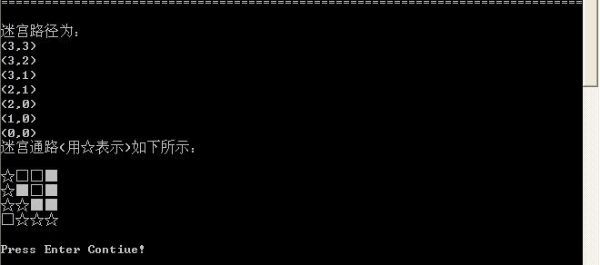
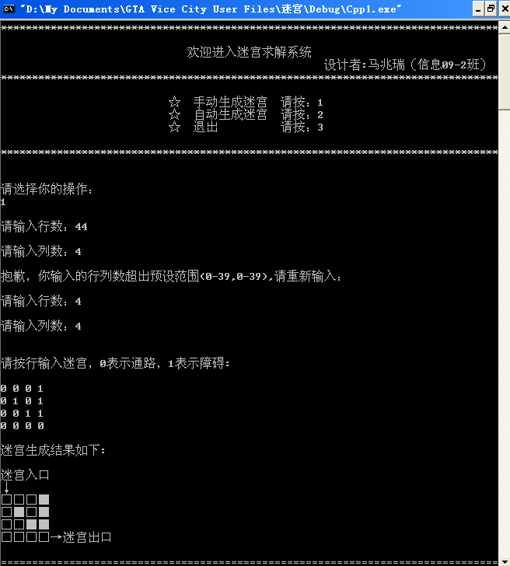

2.自动生成迷宫

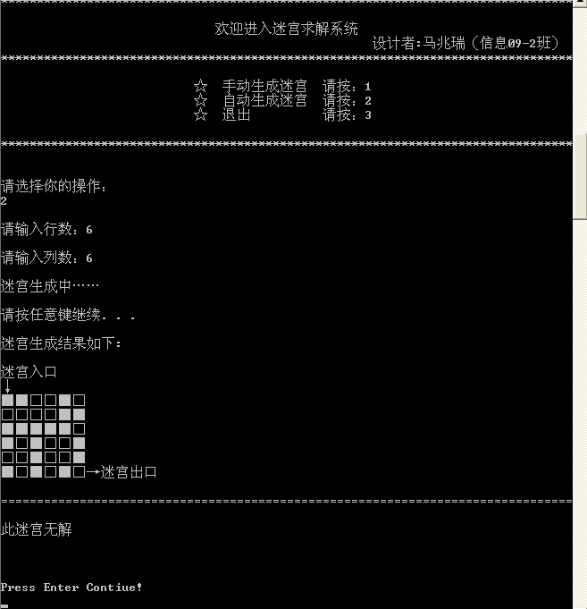

3.6 参考文献
【1】 严蔚敏 吴伟民 《数据结构(C语言版)》 清华大学出版社， 2009年9月
【2】 谭浩强 《C程序设计(第三版)》 清华大学出版社 2009年1月

第二部分 课程设计总结

通过这段时间的课程设计，本人对计算机的应用，数据结构的作用以及C语言的使用都有了更深的了解。尤其是C语言的进步让我深刻的感受到任何所学的知识都需要实践，没有实践就无法真正理解这些知识以及掌握它们，使其成为自己的财富。在理论学习和上机实践的各个环节中，通过自主学习和请教老师，我收获了不少。当然也遇到不少的问题，也正是因为这些问题引发的思考给我带了收获。从当初不喜欢上机写程序到现在能主动写程序，从当初拿着程序不只如何下手到现在知道如何分析问题，如何用专业知识解决实际问题的转变，我发现无论是专业知识还是动手能力，自己都有很大程度的提高。在这段时间里，我对for、while等的循环函数用法更加熟悉，逐渐形成了较好的编程习惯。在老师的指导帮助下，同学们课余时间的讨论中，这些问题都一一得到了解决。在程序的调试能力上，无形中得到了许多的提高。例如：头文件的使用，变量和数组的范围问题，定义变量时出现的问题等等。
在实际的上机操作过程中，不仅是让我们了解数据结构的理论知识，更重要的是培养解决实际问题的能力，所以相信通过此次实习可以提高我们分析设计能力和编程能力，为后续课程的学习及实践打下良好的基础。

附录：
#include"stdlib.h"
#include"stdio.h"
#define N 39
#define M 39
int X;
int maze[N+2][M+2];
struct point{
int row,col,predecessor;
}queue[512];
int head=0,tail=0;
void shoudong_maze(int m,int n){
int i,j;
printf("\n\n");
printf("请按行输入迷宫，0表示通路，1表示障碍:\n\n");
for(i=0;i<m;i++)
for(j=0;j<n;j++)
scanf("%d",&maze[i][j]);
}
void zidong_maze(int m,int n){
int i,j;
printf("\n迷宫生成中……\n\n");
system("pause");
for(i=0;i<m;i++)
for(j=0;j<n;j++)
maze[i][j]=rand()%2;
//由于rand()产生的随机数是从0到RAND_MAX
//RAND_MAX是定义在stdlib.h中的,其值至少为32767)
//要产生从X到Y的数,只需要这样写：k=rand()%(Y-X+1)+X;
}
void print_maze(int m,int n){
int i,j;
printf("\n迷宫生成结果如下:\n\n");
printf("迷宫入口\n");
printf("↓");
for(i=0;i<m;i++)
{printf("\n");
for(j=0;j<n;j++)
{if(maze[i][j]==0) printf("□");
if(maze[i][j]==1) printf("■");}
}
printf("→迷宫出口\n");
}
void result_maze(int m,int n){
int i,j;
printf("迷宫通路(用☆表示)如下所示：\n\t");
for(i=0;i<m;i++)
{printf("\n");
for(j=0;j<n;j++)
{if(maze[i][j]==0||maze[i][j]==2) printf("□");
if(maze[i][j]==1) printf("■");
if(maze[i][j]==3) printf("☆");
}
}
}
void enqueue(struct point p){
queue[tail]=p;
tail++;
}
struct point dequeue(){
head++;
return queue[head-1];
}
int is_empty(){
return head==tail;
}
void visit(int row,int col,int maze[41][41]){
struct point visit_point={row,col,head-1};
maze[row][col]=2;
enqueue(visit_point);
}
int mgpath(int maze[41][41],int m,int n){
X=1;
struct point p={0,0,-1};
if(maze[p.row][p.col]==1)
{printf("\n===============================================\n");
printf("此迷宫无解\n\n");X=0;return 0;}
maze[p.row][p.col]=2;
enqueue(p);
while(!is_empty())
{p=dequeue();
if((p.row==m-1)&&(p.col==n-1)) break;
if((p.col+1<n)&&(maze[p.row][p.col+1]==0)) visit(p.row,p.col+1,maze);
if((p.row+1<m)&&(maze[p.row+1][p.col]==0)) visit(p.row+1,p.col,maze);
if((p.col-1>=0)&&(maze[p.row][p.col-1]==0)) visit(p.row,p.col-1,maze);
if((p.row-1>=0)&&(maze[p.row-1][p.col]==0)) visit(p.row-1,p.col,maze);
}
if(p.row==m-1&&p.col==n-1)
{printf("\n==================================================================\n");
printf("迷宫路径为：\n");
printf("(%d,%d)\n",p.row,p.col);
maze[p.row][p.col]=3;
while(p.predecessor!=-1)
{p=queue[p.predecessor];
printf("(%d,%d)\n",p.row,p.col);
maze[p.row][p.col]=3;
}
}
else {printf("\n=============================================================\n");
printf("此迷宫无解！\n\n");X=0;}
return 0;
}
void main()
{int i,m,n,cycle=0;
while(cycle!=(-1))
{
printf("********************************************************************************\n");
printf(" 欢迎进入迷宫求解系统\n");
printf(" 设计者:吴明华 \n");
printf("********************************************************************************\n");
printf(" ☆ 手动生成迷宫 请按：1\n");
printf(" ☆ 自动生成迷宫 请按：2\n");
printf(" ☆ 退出 请按：3\n\n");
printf("********************************************************************************\n");
printf("\n");
printf("请选择你的操作：\n");
scanf("%d",&i);
switch(i)
{case 1:printf("\n请输入行数：");scanf("%d",&m);
printf("\n");
printf("请输入列数：");scanf("%d",&n);
while((m<=0||m>39)||(n<=0||n>39))
{printf("\n抱歉，你输入的行列数超出预设范围(0-39,0-39),请重新输入：\n\n");
printf("请输入行数：");scanf("%d",&m);
printf("\n");
printf("请输入列数：");scanf("%d",&n);
}
shoudong_maze(m,n);
print_maze(m,n);
mgpath(maze,m,n);
if(X!=0) result_maze(m,n);
printf("\n\nPress Enter Contiue!\n");getchar();while(getchar()!='\n');break;
case 2:printf("\n请输入行数：");scanf("%d",&m);
printf("\n");
printf("请输入列数：");scanf("%d",&n);
while((m<=0||m>39)||(n<=0||n>39))
{printf("\n抱歉，你输入的行列数超出预设范围(0-39,0-39),请重新输入：\n\n");
printf("请输入行数：");scanf("%d",&m);
printf("\n");
printf("请输入列数：");scanf("%d",&n);
}
zidong_maze(m,n);
print_maze(m,n);
mgpath(maze,m,n);
if(X!=0) result_maze(m,n);
printf("\n\nPress Enter Contiue!\n");getchar();while(getchar()!='\n');break;
case 3:cycle=(-1);break;
default:printf("\n");printf("你的输入有误!\n");
printf("\nPress Enter Contiue!\n");getchar();while(getchar()!='\n');break;
}
}
}

